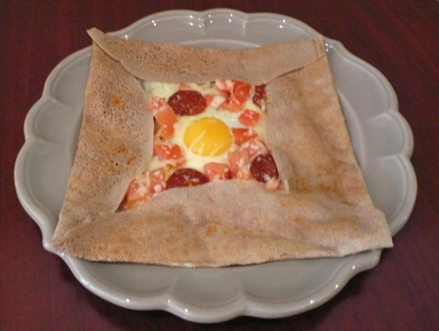

Bergère
Fromage de chèvre frais, tomates fraîches, ciboulette, huile d’olive

Cévenole
Fromage de chèvre frais, magret fumé, miel, pignons

Super complète
Jambon blanc, champignons, œuf, fromage

Savoyarde
Reblochon, pommes de terre, lardons, oignons, crème fraîche

Fromagère
Fromage de chèvre frais, Reblochon, tomates fraîches, ciboulette, huile d’olive

Etable
Fromage de chèvre, bleu des Causses, emmental
€
Complète 6,20
Alpage 7,20
Super complète 6,90
Fromagère 8,10
Montagnarde 7,20
Larzac 7,20
Paysanne 7,20
Bergère 7,20
Andalouse 8,10
Provençale 7,20
Carbo 8,40
Nordique 8,90
Cévenole 8,90
Etable 7,20
Savoyarde 8,90
Poulette 7,20
Pour les tout-petits
Œuf fromage 4,80
Jambon fromage 4,80
Fromage 4,20
Prix net

Larzac
Bleu des causses,
jambon de pays, noix

Montagnarde
Jambon de pays, champignons, œuf, fromage

Andalouse
Chorizo, tomates, œuf, fromage

Paysanne
Jambon blanc, épinards, œuf, fromage

Carbo
Lardons, parmesan, œuf, crème fraîche, emmental

Alpage
Reblochon, tomates fraîches, ciboulette, huile d’olive

Complète
Jambon blanc, œuf, fromage

Provençale
Mozzarella, jambon de pays, tomates fraîches, tapenade, basilic

Poulette
Emincé de poulet rôti, champignons, œuf, fromage

Nordique

Saumon fumé,
crème fraîche,
ciboulette

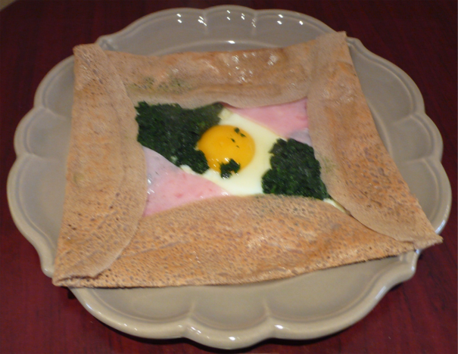
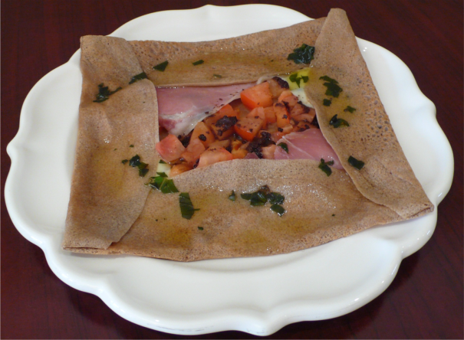
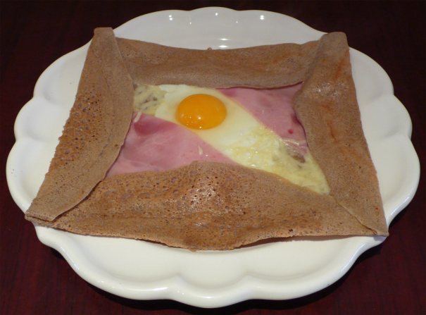

Complète

Jambon blanc, œuf, fromage

Bergère

Fromage de chèvre frais, tomates fraîches, ciboulette, huile d’olive

Super complète

Jambon blanc, champignons, œuf, fromage

Cévenole

Fromage de chèvre frais, magret fumé, miel, pignons

Savoyarde

Reblochon, pommes de terre, lardons, oignons, crème fraîche

Provençale

Mozzarella, jambon de pays, tomates fraîches, tapenade, basilic

Etable

Fromage de chèvre, bleu des causses
Emmental

Nordique

Saumon fumé,
crème fraîche,
ciboulette
€
Complète 6,20
Alpage 7,20
Super complète 6,90
Fromagère 8,10
Montagnarde 7,20
Larzac 7,20
Paysanne 7,20
Bergère 7,20
Andalouse 8,10
Provençale 7,20
Carbo 8,40
Nordique 8,90
Cévenole 8,90
Etable 7,20
Savoyarde 8,90
Poulette 7,20
Pour les tout-petits
Œuf fromage 4,80
Jambon fromage 4,80
Fromage 4,20
Prix net

Larzac

Bleu des Causses,
jambon de pays, noix

Montagnarde

Jambon de pays, champignons, œuf, fromage

Andalouse

Chorizo, tomates, œuf, fromage

Paysanne

Jambon blanc, épinards, œuf, fromage

